本网-综合资讯

剑阁县市场监管局开展元旦节前市场计量器具专项监督检查
为进一步规范市场计量秩序，维护公平公正市场计量环境，保护消费者合法权益，剑阁县市场监管局集中开展元旦节前市场计量器具专项监督检查。
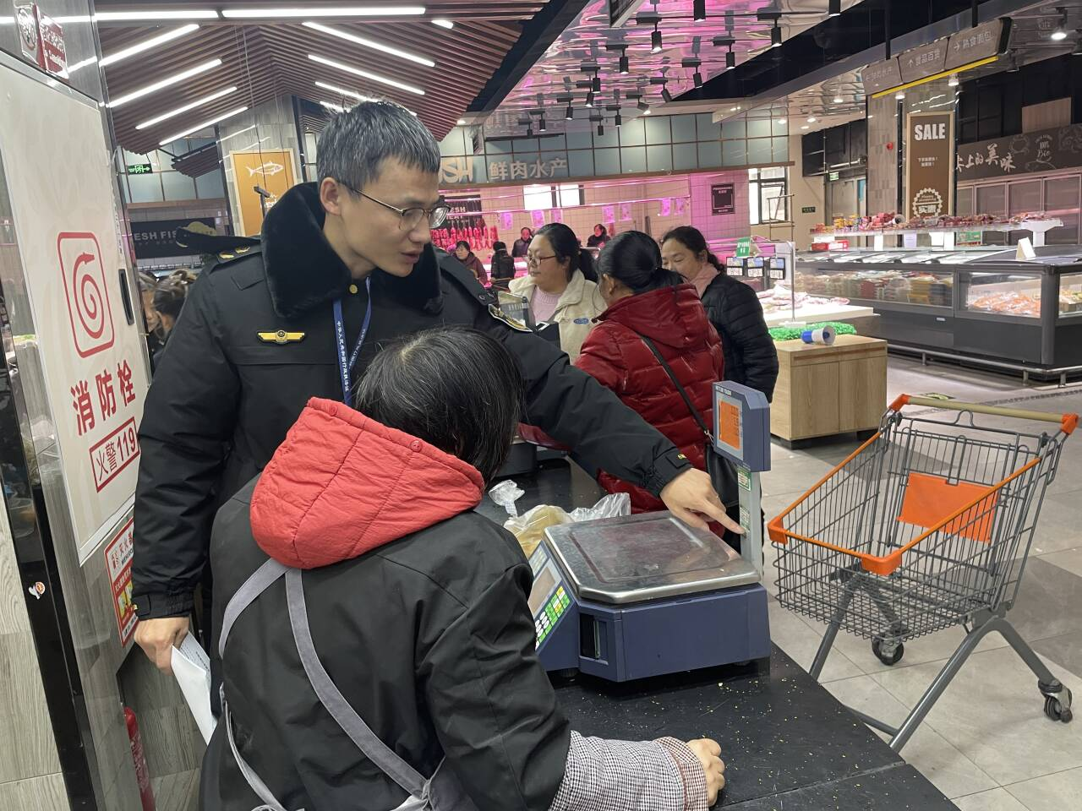
此次检查重点针对加油站、农贸市场、超市、水果店、生鲜店及临时销售摊点等经营者的在用计量器具，执法人员集中检查在用计量器具是否依法检定、是否在检定周期内、是否存在故意破坏计量器具准确度或者利用计量器具作弊，预包装商品是否存在短斤少两、现场称重零售商品是否按实际值进行结算等情况。同时，计量检定人员对计量器具的准确性进行现场核查，在检查过程中，并向经营者宣讲计量相关法律法规。
此次检查，共出动执法人员46人次，检查经营主体136家，检查计量器具528台件。对检查中发现的计量管理制度不完善、法定计量单位标注不规范、商品“净含量”标注不清晰等行为，给予现场提醒和责令改正。（何建武）

